**HỌC VIỆN CÔNG NGHỆ BƯU CHÍNH VIỄN THÔNG**

**Khoa CÔng Nghệ Thông tin**



**BÀI TẬP LỚN CƠ SỞ DỮ LIỆU**

**Đề Tài**

**XÂY DỰNG CƠ SỞ DỮ LIỆU QUẢN LÝ CÔNG TY CHUYỂN PHÁT NHANH**

**Nhóm thực hiện: 10**

**Thành viên: Nguyễn Bảo Trung**

**Lê Quang Lương**

**Phạm Văn Thanh**

**Giảng viên: Nguyễn Đình Hóa**

**PHẦN 1**

I, **Mô tả kịch bản thế giới thực:**

Dựa trên việc phân tích các nhu cầu thực tiễn, để có thể quyết định nhu cầu lưu trữ vào trong cơ sở dữ liệu, ứng dụng nào cần được phải sử dụng, các thao tác nào có thể thực hiện được cơ sở dữ liệu

***1, Ứng dụng của việc xây dựng cơ sở dữ liệu quản lý dịch vụ chuyển phát nhanh***

·        Quản lý nhân sự, các phòng ban trong công ty bao gồm thông tin cán bộ nhân viên (Tên, tuổi, giới tính, mã nhân viên, phòng ban, mức lương, …), các phòng ban (Tên phòng ban, Chức năng phòng ban liên quan đến dịch vụ phụ trách), ...

   =>   Từ đó đảm bảo cho việc quản lý một cách chặt chẽ hoạt động của công ty, giúp các nhân viên và phòng ban phối hợp làm việc một cách chặt chẽ, hiệu quả hơn. Dễ dàng tính toán được khối lượng công việc, tiền lương hàng tháng đồng thời giúp cấp trên nắm bắt được vai trò của từng nhân viên trong công ty để điều chỉnh nhân sự một cách hợp lý.

* Quản lý thông tin khách hàng bao gồm thông tin khách hàng như: tên, mã khách hàng, số điện thoại, ngày sinh, email.
* Quản lý thông tin bưu phẩm của khách hàng bao gồm: mã bưu phẩm, tên bưu phẩm, đặc điểm, …
* Quản lý khách hàng một cách hiệu quả. Dễ dàng biết được khách hàng nào là khách hàng trung thành với công ty từ đó đưa ra chương trình tri ân cho khách hàng. Khi có dịch vụ nào đó mới có thể dễ liên lạc để cung cấp thông tin cho khách hàng về dịch vụ đó.

Tất cả việc này sẽ giúp việc quản lý công ty một cách hiệu quả dễ dàng hơn, đảm bảo cho sự hoạt động bền vững và phát triển của công ty.

***2, Phân tích các yêu cầu về dữ liệu được lưu trữ***

Các dữ liệu được lưu trữ gồm:

-         Thông tin về khách hàng:

* Thông tin cá nhân: tên, ngày sinh, số điện thoại, địa chỉ, địa chỉ email.
* Tuổi là thuộc tính dẫn xuất, được suy ra từ ngày sinh.
* Mã khách hàng là thuộc tính khóa chính.

🡪 Từ Mã khách hàng có thể truy xuất ra thông tin của khách hàng (tên, ngày sinh, số điện thoại, địa chỉ, tuổi, ...), đặc điểm bưu phẩm.

-         Thông tin về bưu phẩm:

* Tên bưu phẩm.
* Ngày nhận bưu phẩm.
* Đặc điểm, số lượng.
* Mã bưu phẩm là thuộc tính khóa chính.

-         Thông tin về người nhận:

* Thông tin cá nhân: Tên, số điện thoại, địa chỉ, …
* Ngày nhận hàng
* Mã người nhận
* Mã người nhận là thuộc tính khóa chính.

🡪 Từ Mã người nhận có thể truy xuất ra thông tin của người nhận (tên, số điện thoại, địa chỉ, ngày nhận hàng).

-         Thông tin về phương thức giao hàng:

* Mỗi phương thức đều có mã phương thức và chi phí cho mỗi lần vận chuyển.
* Mã phương thức là thuộc tính khóa chính

-         Thông tin về nhân viên:

* Thông tin cá nhân: Tên, tuổi, CMT, số điện thoại, email, giới tính.
* Mã nhân viên.
* Mức lương.
* Kiểu nhân viên.
* Phòng ban làm việc.
* Nhân viên được cụ thể hóa thành 2 kiểu nhân viên: nhân viên văn phòng (vị trí, bằng cấp), nhân viên vận chuyển (số đơn giao dịch, mức đánh giá).
* Mã nhân viên là thuộc tính khóa chính.
* Từ Mã nhân viên thể truy xuất ra thông tin của người nhận (tên, ngày sinh, số điện thoại, địa chỉ, email, giới tính, ...), chức vụ trong công ty, làm việc ở phòng ban nào và mức lương.

-         Thông tin về phòng ban:

* Tên.
* Chức năng.
* Tên là thuộc tính xác định cho tập thực thể yếu.

-         Thông tin về chi nhánh:

* Địa chỉ.
* Số.
* Địa chỉ là thuộc tính khóa chính.

Mỗi nhân viên sẽ quản lý chuyển phát của các dịch vụ thông qua một loại dịch vụ nào đó, một phòng ban có bao nhiêu nhân viên, mỗi nhân viên đảm bảo chức vụ trong một phòng ban.

Mỗi khách hàng có thể có nhiều vật phẩm, mỗi người nhận có thể nhận nhiều vật phẩm.

***3, Những thao tác có thể thực hiện trên cơ sở dữ liệu***

-         Tìm kiếm thông tin, nhập, xuất, chỉnh sửa, truy xuất các thông tin về nhân viên, phòng ban, phương thức giao dịch, khách hàng, người nhận.

-         Tra cứu loại bưu phẩm, dịch vụ đem lại doanh thu cao cho công ty, khách hàng trung thành của công ty.

-         Lập danh sách nhân viên ở các phòng ban.

-    Cập nhật trạng thái giao dịch (đang gửi, đã gửi…).

**II, XÂY DỰNG LƯỢC ĐỒ THỰC THỂ LIÊN KẾT**

**Lược đồ E – R.**

* + 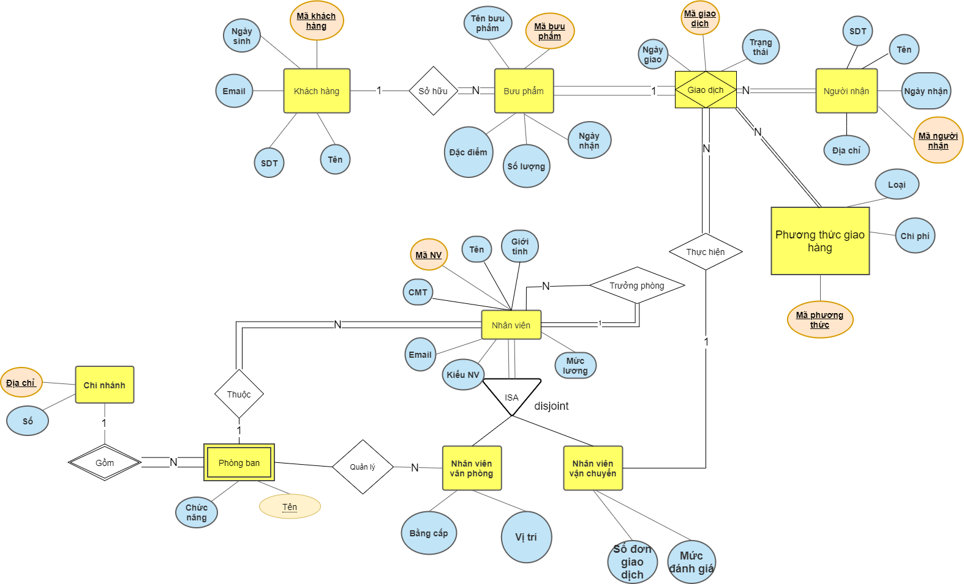**Mô tả chi tiết lược đồ E – R**
  + Lược đồ E – R có **9** **tập thực thể** trong đó: **8 thực thể mạnh, 1 tập thực thể yếu, 1 quan hệ tập cha/con, 1 liên kết 3 ngôi.**
  + **1 khách hàng** có thể sở hữu nhiều **bưu phẩm**, **mỗi bưu phẩm** bắt buộc phải được sở hữu bởi **1 khách hàng**. Các khách hàng phân biệt với nhau bằng thuộc tính khóa chính **Mã khách hàng.**
  + **Nhân viên** bao gồm **Nhân viên văn phòng, Nhân viên vận chuyển.**   Nhân viên phân biệt với nhau bằng thuộc tính khóa chính **Mã nhân viên.**
  + **Một nhân viên** có thể làm trưởng phòng của 1 hay nhiều **nhân viên** khác nhưng 1 **nhân viên** chỉ có duy nhất 1 trưởng phòng.
  + **Mỗi phòng ban** có 1 hay nhiều **nhân viên, 1 nhân viên** phải thuộc **1 phòng ban** nhất định.
  + Mỗi **chi nhánh** có 1 hay nhiều **phòng ban**. 1 **phòng ban** phải thuộc 1 **chi nhánh** nào đó**.** Mỗi **phòng ban** phân biệt với nhau bằng **Tên phòng ban***.* Ở đây, phòng ban là tập thực thể yếu vì công ty có nhiều chi nhánh, mỗi chi nhánh đều có thuộc tính **Tên** phòng ban. Do đó, tập thực thể **Phòng ban** phải được xác định qua tập thực thể **Chi nhánh**.
  + Một **Phòng ban** được quản lý bởi nhiểu **Nhân viên văn phòng**, một **Nhân viên văn phòng** quản lý 1 **Phòng ban.**
  + 1 **người nhận** có thể nhận 1 hay nhiều **bưu phẩm,** tập thực thể **Bưu phẩm** phải tham gia đầy đủ.
  + 1 **Bưu phẩm** bắt buộc phải được giao dịch tới người nhận thông qua một **Phương thức giao hàng.**
  + Tập thực thể liên kết **Giao dịch** liên kết giữa 3 tập thực thể **Bưu phẩm, Người nhận, Phương thức giao hàng** lưu và cập nhật trạng thái của đơn hàng.
  + 1 **Nhân viên vận chuyển** có thể thực hiện nhiều giao dịch, các giao dịch bắt buộc phải được thực hiện bởi **Nhân viên vận chuyển.**

**Phần 3: Thiết kế logic và chuẩn hóa**

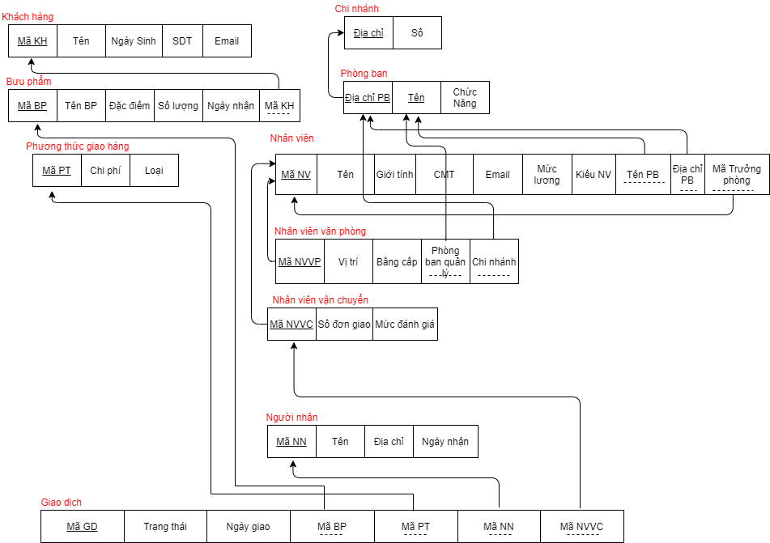**I, Trước chuẩn hóa**

**1, Khách hàng**

F_k = (Mã Khách hàng => Tên, Ngày sinh, SDT, Email)

Khoá chính: Mã khách hàng

Dạng chuẩn: 3NF

2**, Bưu phẩm**

F_b = (Mã bưu phẩm => Tên bưu phẩm, Đặc điểm, Số lượng, Ngày nhận, Mã khách hàng, Mã giao dịch, Mã người nhận, Mã Phương thức giao hàng)

Khoá chính: Mã bưu phẩm

Khoá ngoại: Mã khách hàng (NOT NULL)  
Dạng chuẩn: 3NF

3, **Người nhận**

F_nn = (Mã người nhận => Tên, địa chỉ, ngày nhận)

Khoá chính: Mã người nhận

Dạng chuẩn: 3NF

4**, Phương thức giao hàng**

F_gh = (Mã phương thức => Chi phí, Loại)

Khoá chính: Mã phương thức

Dạng chuẩn: 3NF

5, **Giao dịch**

F_gd = (Mã giao dịch = > Mã bưu phẩm, Mã NV vận chuyển, Ngày giao, trạng thái; Mã bưu phẩm => Mã người nhận; Mã bưu phẩm => Mã phương thức)

Khoá chính: Mã giao dịch

Khoá ngoại: Mã bưu phẩm, Mã người nhận, Mã phương thức, Mã NV vận chuyển.

Dạng chuẩn: 3NF

6, **Chi nhánh**

F_cn = (Đỉa chỉ chi nhánh => số chi nhánh)

Khoá chính: Địa chỉ

Dạng chuẩn: 3NF

7, **Phòng ban**

F_pb = (Địa chỉ phòng ban, Tên => Chức năng)

Khoá chính: Địa chỉ phòng ban, Tên

Dạng chuẩn: 3NF

8, **Nhân viên**

F_nv = (Mã nhân viên = > Tên, giới tính, cmt, email, mức lương, kiểu nhân viên, tên phòng ban, đia chỉ phòng ban, nhân viên quản lý)

Khoá chính: Mã nhân viên

Khoá ngoại: Tên phòng ban (NOT NULL), Địa chỉ phòng ban (NOT NULL), Mã trưởng phòng (NOT NULL)

Dạng chuẩn: 3NF

9, **Nhân viên văn phòng**

F_nvvp = (Mã nhân viên vp => Bằng cấp, vị trí)

Khoá chính: Mã nhân viên vp

Dạng chuẩn: 3NF

10, **Nhân viên vận chuyển**

F_nvch = (Mã nhân viên vc => Số đơn giao dịch, Mức đánh giá)

Khoá chính: Mã nhân viên vc

Dạng chuẩn: 3NF

**II, Sau chuẩn hóa**

1, **Khách hàng**

F_k = (Mã Khách hàng => Tên, Mã Khách hàng => Ngày sinh, Mã Khách hàng => SDT, Mã Khách hàng => Email)

Khoá chính: Mã khách hàng

Dạng chuẩn: 3NF

2, **Bưu phẩm**

F_b = (Mã bưu phẩm => Tên bưu phẩm, Mã bưu phẩm => Đặc điểm, Mã bưu phẩm => Số lượng, Mã bưu phẩm => Ngày nhận, Mã bưu phẩm => Mã khách hàng, Mã bưu phẩm => Mã giao dịch)

Khoá chính: Mã bưu phẩm

Khoá ngoại: Mã khách hàng (NOT NULL), Mã giao dịch  
Dạng chuẩn:

3, **Người nhận**

F_nn = > (Mã người nhận => Tên, Mã người nhận => địa chỉ, Mã người nhận => ngày nhận)

Khoá chính: Mã người nhận

Dạng chuẩn: 3NF

4**, Phương thức giao hàng**

F_gh = (Mã phương thức => Chi phí, Mã phương thức => Loại)

Khoá chính: Mã phương thức

Dạng chuẩn: 3NF

5, **Giao dịch**

F_gd = (Mã giao dịch = > Mã bưu phẩm, Mã giao dịch = > Mã NV vận chuyển, Mã giao dịch = > Ngày giao, Mã giao dịch = > trạng thái, Mã bưu phẩm => Mã người nhận, Mã bưu phẩm => Mã phương thức)

Khoá chính: Mã giao dịch

Khoá ngoại: Mã bưu phẩm (NOT NULL), Mã người nhận (NOT NULL), Mã phương thức (NOT NULL)

Dạng chuẩn: 3NF

6, **Chi nhánh**

F_cn = (Đỉa chỉ chi nhánh => số chi nhánh)

Khoá chính: Địa chỉ

Dạng chuẩn: 3NF

7, **Phòng ban**

F_pb = (Địa chỉ phòng ban, Tên => Chức năng)

Khoá chính: Địa chỉ phòng ban, Tên

Dạng chuẩn: 3NF

8, **Nhân viên**

F_nv = (Mã nhân viên => Tên, Mã nhân viên => giới tính, Mã nhân viên => cmt, Mã nhân viên => email, Mã nhân viên => mức lương, Mã nhân viên => kiểu nhân viên, Mã nhân viên => tên phòng ban, Mã nhân viên => đia chỉ, Mã nhân viên => nhân viên quản lý)

Khoá chính: Mã nhân viên

Khoá ngoại: Tên phòng ban (NOT NULL), Địa chỉ phòng ban (NOT NULL), Mã trưởng phòng (NOT NULL)

Dạng chuẩn: 3NF

9, **Nhân viên văn phòng**

F_nvvp = (Mã nhân viên vp => Bằng cấp, Mã nhân viên vp => vị trí)

Khoá chính: Mã nhân viên vp

Dạng chuẩn: 3NF

10, **Nhân viên vận chuyển**

F_nvch = (Mã nhân viên vc => Số đơn giao dịch, Mã nhân viên vc => Mức đánh giá, Mã nhân viên vc => Mã giao dịch)

Khoá chính: Mã nhân viên vc

Dạng chuẩn: 3NF

**PHẦN 4: XÂY DỰNG CƠ SỞ DỮ LIỆU MỨC VẬT LÝ**

***Phần mềm sử dụng: MySQL***

**I, Tạo Cơ sở dữ liệu**

1. **Tạo bảng Khách hàng**

|  |  |
| --- | --- |
|  |  |
|  |  |

1. **Tạo bảng Bưu phẩm**

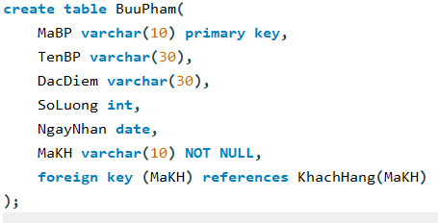

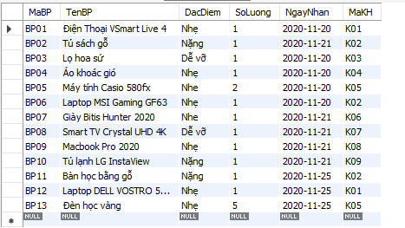

1. **Tạo bảng Người nhận**

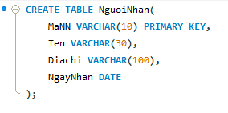

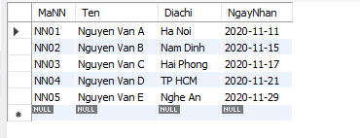

1. **Tạo bảng Phương thức**

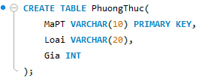

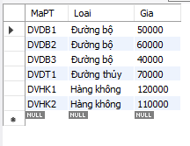

1. **Tạo bảng Chi nhánh**

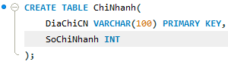

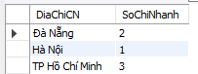

1. **Tạo bảng Phòng ban**

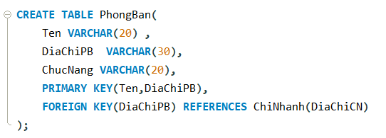

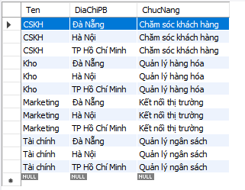

1. **Tạo bảng Nhân viên**

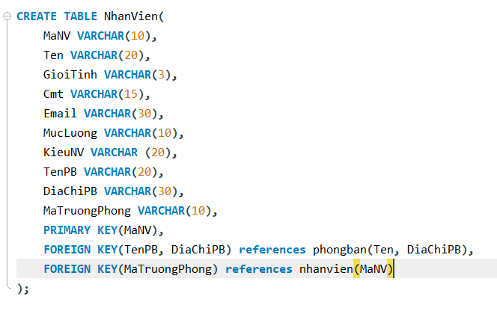

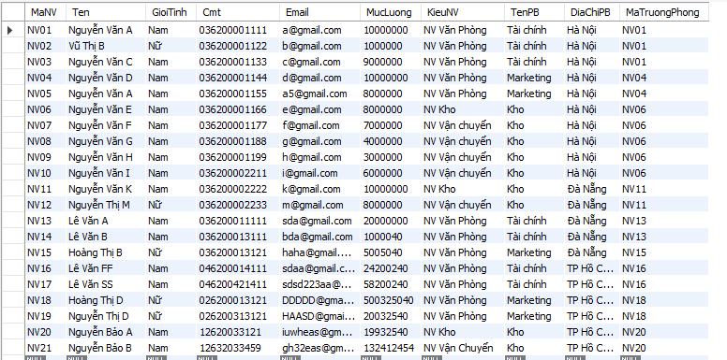

1. **Tạo bảng Nhân viên vận chuyển**

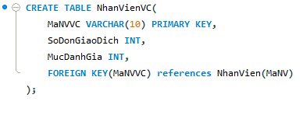

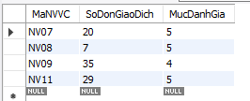

1. **Tạo bảng Nhân viên văn phòng**

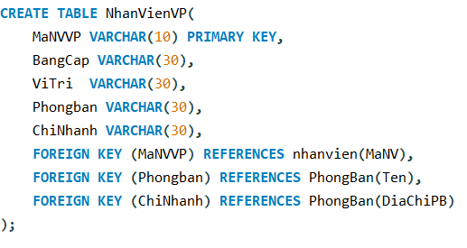

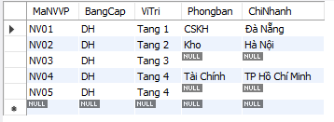

1. **Tạo bảng Giao dịch**

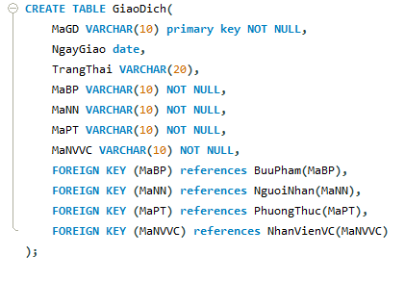

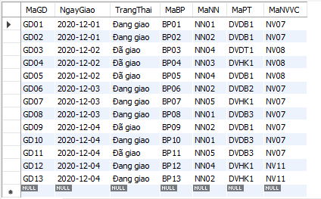

**II, Truy vấn Cơ sở dữ liệu**

1. 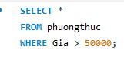**Thông tin loại phương thức giao hàng có giá > 50000**

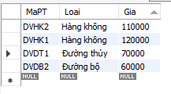

1. **Tên và tuổi của khách hàng > 25 tuổi**

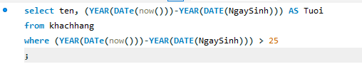

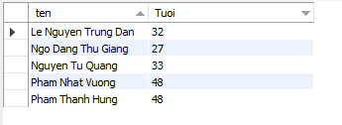

1. **Liệt kê thông tin bưu phẩm được giao cho khách hàng bằng đường bộ**

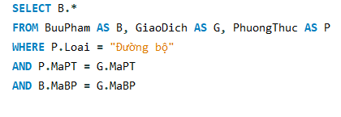

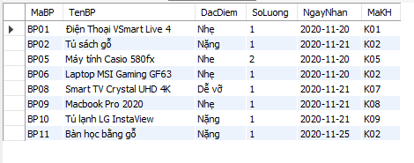

1. **Liệt kê tên và bưu phầm mà khách hàng đó sở hữu**

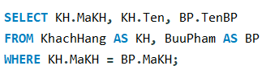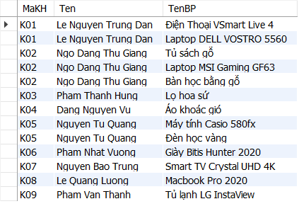

1. **Liệt kê loại (đặc điểm) bưu phẩm được giao nhiều nhất**

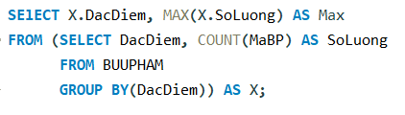

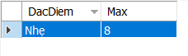

1. **Liệt kê thông tin khách hàng sở hữu nhiều hơn 1 bưu phẩm và số lượng**

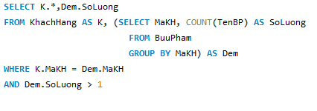

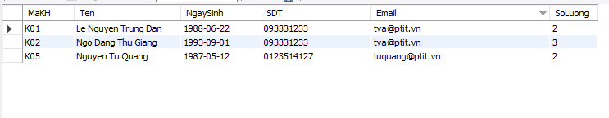

1. **Khách hàng sở hữu nhiều Bưu phẩm nhất**

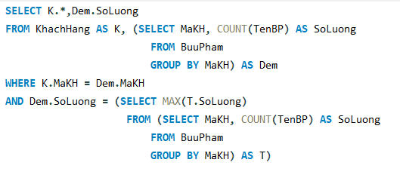



1. **Thông tin người nhận tham gia duy nhất 1 giao dịch, và tên bưu phẩm nhận được**

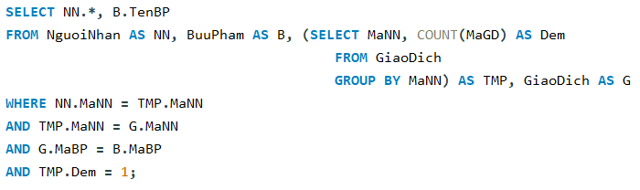



1. **Liệt kê thông tin của nhân viên thuộc chi nhánh “Hà Nội” và có mức lương trên 5000000**

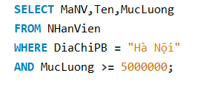

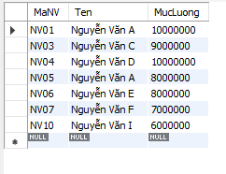

1. **Tên phòng ban, chi nhánh và mức lương trung bình của từng phòng ban**

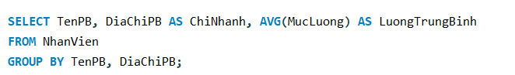

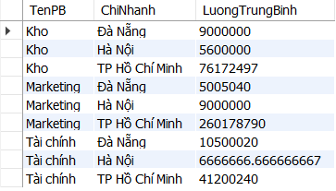

1. **Liệt kê những nhân viên là trưởng phòng và thông tin về phòng ban, mức lương, kiểu nhân viên của nhân viên đó.**

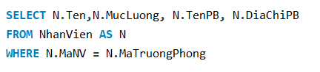

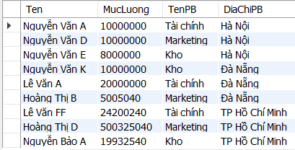

1. **Liệt kê thông tin tên bưu phẩm, mã và tên nhân viên vận chuyển bưu phẩm trong trạng thái đang giao dịch**

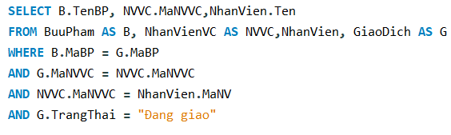

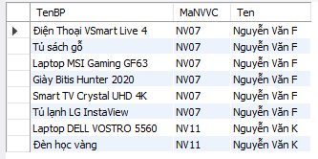

1. **Tên BP được giao tới địa chỉ HN**

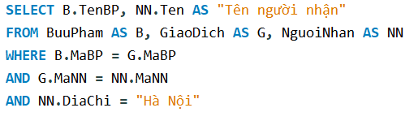

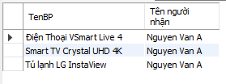

1. **Liệt kê tên khách hàng, tên bưu phẩm, tên người nhận của giao dịch thực hiện bởi nhân viên Nguyễn Văn F**

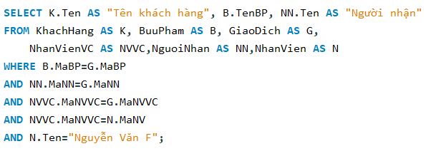

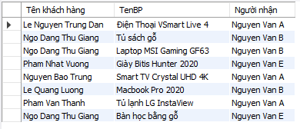

1. **Mã, Tên, Tổng doanh thu của từng loại phương thức giao hàng**

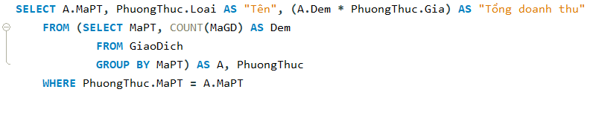

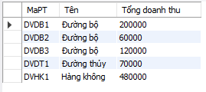

1. **Liệt kê mã, tên nhân viên vận chuyển vận chuyển được nhiều bưu phẩm nhất cùng số lượng bưu phẩm được giao dịch từ ngày 01-12-2020**

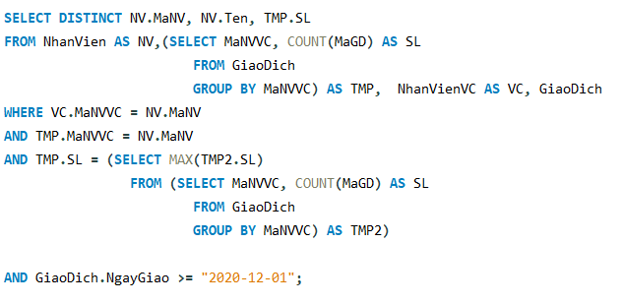



1. **Đưa ra Mã, Tên khách hàng và tổng số tiền phải thanh toán**

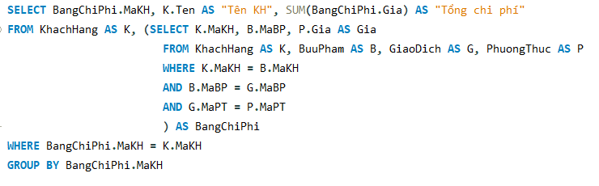

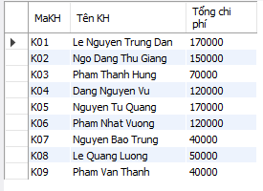

**Relationships**

